Муниципальное бюджетное дошкольное образовательное учреждение «детский сад №45»

Консультация
«Как научить ребенка
вырезать ножницами»
воспитатель: Сенина Елена Валерьевна
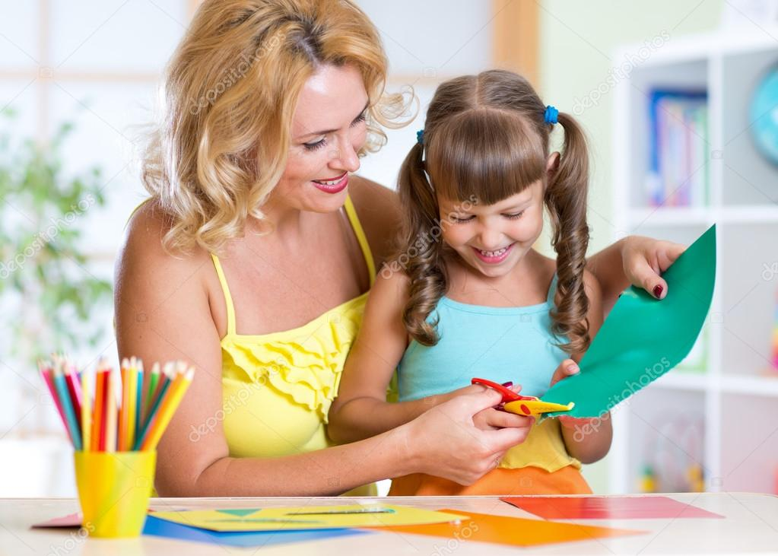

Петропавловск -Камчатский 2020г.
Умение вырезать ножницами очень хорошо развивает мелкую моторику рук и, следовательно, положительно влияет на развитие речи малыша. С какого же возраста можно доверить ребенку вырезать ножницами? В детских садах вырезать ножницами начинают со средней группы – после четырех лет. На занятиях по аппликации в средней группе дети впервые знакомятся с ножницами. Сначала они учатся резать полоску бумаги по прямой линии, затем начинают вырезать простейшие геометрические фигуры. Конечно, не у всех ребят с первого раза получается освоить ножницы. Маленькие ручки не слушаются, бумага рвется, и очень хочется все бросить и убежать играть. А чтобы работа получилась красивой и аккуратной, необходимо приложить огромные усилия. Поэтому необходима предварительная работа перед занятиями аппликацией. Рекомендуется в свободное время предложить детям поработать ножницами: вырезать различные фигуры из бумаги. Ведь, когда работаешь в группе, появляется соревновательный дух. Так, играючи, дети осваивают новый для них вид деятельности – вырезывание. Но, конечно, необходимо и дома продолжать тренироваться, тогда результаты будут намного выше. Ниже даны советы для родителей, как правильно учиться вырезать вместе с ребенком.
К выбору ножниц для малыша нужно подойти со всей ответственностью. Главным критерием должны служить безопасность и удобство. Маленькие и почти игрушечные ножницы с ручками в виде животных для обучения вырезанию не подойдут. Это должны быть самые что ни на есть настоящие ножницы: среднего размера с закругленными концами. Хорошо если ручки у ножниц будут резиновыми – они мягче и не скользят. Ну и, конечно, колечки у ручек ножниц должны подходить по размеру малышу. Лучше если одно колечко будет круглое (для большого пальчика, а вот другое удлиненное (для указательного и среднего пальчика). Так ребенку будет легче, иначе пальчики разбегутся во все стороны. Первые шаги к умению вырезать ножницами
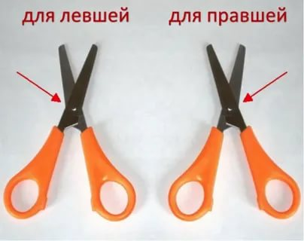
Казалось бы, шаги эти довольно просты. Раз – открыли ножницы, два – закрыли их. Просто и понятно. Но для малыша это самое сложное, нудное и не интересное. Ведь ножницы нужно не просто открыть и закрыть, их нужно правильно держать. А не умелые детские пальчики так не хотят слушаться. Не получилось раз, не получилось два и малышу становиться скучно. Но ведь если не научить малыша правильно держать ножницы, открывать и закрывать их не меняя положения руки, то вырезать он ничего не сможет. Как же преодолеть этот скучный этап на пути к умению вырезать ножницами? На помощь придет театр теней и «Сказка о журавле и цапле». Ножницы будут исполнять роль длинных клювов журавля или цапли. Для того, чтобы тень была похожа на клювы птиц, ножницы необходимо держать правильно. А для того, чтоб клювы шевелились, ножницы придется открывать и закрывать. Ребенок, заинтересованный в конечном результате, будет очень стараться. Если вы проявите фантазию и свой личный интерес, то это занятие точно не покажется ребенку скучным. Начинаем резать бумагу Наш малыш научился открывать и закрывать ножницы и при этом держать их прямо. Пора начинать пробовать резать бумагу. Начинать лучше с нарезания полосок. Если у малыша не очень хорошо получается нарезать полоски, и бумага рвется, то предложите ему обложки журналов, они поплотнее. Как только малыш освоился с нарезанием полосок, можно пробовать вырезать по контурам. Для начала выбираем простые контуры с четкими линиями. Например, геометрические фигуры. Сначала квадрат или прямоугольник, затем треугольник или трапецию и наконец круг. Затем можно пробовать вырезать более сложные фигуры. Лучше всего вырезать из детских книжек на плотной бумаге или раскрасок. Тонкую бумагу вырезать сложнее, она при любом неудачном повороте ножниц может легко порваться. Вырезанные фигурки так же можно использовать в аппликациях.
